|  |  |  |  |
| --- | --- | --- | --- |
|  | Nations Unies | ST/SG/AC.10/C.3/2024/87 | |
| _unlogo | **Secrétariat** | | Distr. générale  12 septembre 2024  Français  Original : anglais |

**Comité d’experts du transport des marchandises dangereuses   
et du Système général harmonisé de classification   
et d’étiquetage des produits chimiques**

**Sous-Comité d’experts du transport des marchandises dangereuses**

**Soixante-cinquième session**

Genève, 25 novembre-3 décembre 2024

Point 3 de l’ordre du jour provisoire

**Inscription, classement et emballage**

Inscription de l’artémisinine et de ses dérivés au 2.5.3.2.4

Communication de l’expert de la Chine et du European Chemical Industry Council (Cefic)[[1]](#footnote-2)\*

I. Introduction

1. À la soixante-quatrième session du Sous-Comité, l’expert de la Chine et le European Chemical Industry Council ont présenté un document informel dans lequel il était proposé de remplacer la rubrique « ([3R-(3R,5aS,6S,8aS,9R,10R,12S,12aR\*\*)]-DÉCAHYDRO-10-MÉTHOXY-3,6,9-TRIMÉTHYL-3,12-ÉPOXY-12H-PYRANO[4,3-j]-1,2-BENZODIOXÉPINE) » par « ARTÉMISININE ou DÉRIVÉS DE L’ARTÉMISININE » dans la liste figurant au 2.5.3.2.4 du *Règlement type*, au motif que l’intitulé initial était incorrect (voir document informel INF.40 de la soixante-quatrième session)[[2]](#footnote-3). La proposition a reçu un large soutien lors de son examen par le Groupe de travail des explosifs. Toutefois, l’idée que la liste comprenne l’ensemble des dérivés a suscité des doutes, et il a été suggéré d’énumérer uniquement les dérivés concernés au lieu d’y faire référence au moyen d’un *nota*.

2. L’artémisinine, un produit naturel dont la structure est caractérisée par un pont peroxyde et qu’on extrait d’une plante, l’*artemisia annua*, est l’un des médicaments antipaludiques les plus efficaces. Plusieurs dérivés issus d’un processus de transformation profonde de l’artémisinine sont eux aussi utilisés fréquemment dans le traitement du paludisme. On distingue notamment l’artééther, l’artéméther, l’artésunate et la dihydroartémisinine ainsi que certains de leurs stéréoisomères (voir la figure). La composition chimique de chacun peut être déduite de son nom usuel.

Artémisinine et dérivés courants (y compris les stéréoisomères)

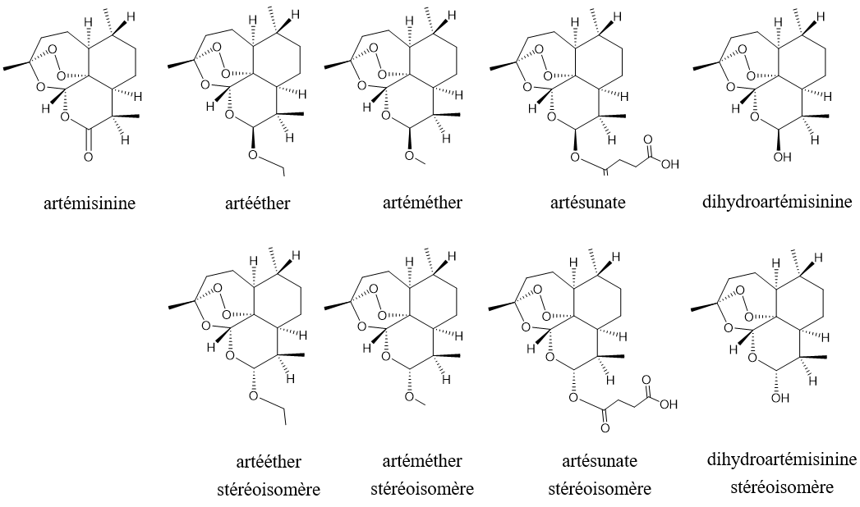

3. L’artémisinine et ses dérivés (y compris les stéréoisomères) ont des structures moléculaires similaires. Tous contiennent un seul pont peroxyde et ont les propriétés des peroxydes organiques. Certaines institutions telles que la Nanjing University of Science & Technology (NJUST), l’Organisation néerlandaise pour la recherche scientifique appliquée (TNO) et l’Office fédéral de recherche et de contrôle des matériaux (BAM) ont mené des essais à des fins de classement en ce qui concerne l’artéméther, l’artémisinine et la dihydroartémisinine, et des autorités compétentes ont fourni des résultats pour l’artéméther. L’artéméther, tel qu’il figure actuellement au 2.5.3.2.4, a été classé comme un peroxyde organique de type D (No ONU 3106). L’artémisinine peut être considérée comme un peroxyde organique de type D (No ONU 3106), ce qui est l’approche prudente recommandée, ou comme un peroxyde organique de type E (No ONU 3108). La dihydroartémisinine a été classée comme un peroxyde organique de type D (voir le tableau).

Classement obtenu pour l’arthéméther, l’artéminisine et la dihydroartémisinine

| **Nom usuel** | **Nom chimique** | **Type de peroxyde organique** | **Institution/ autorité compétente** |
| --- | --- | --- | --- |
| artéméther | (3R,5aS,6R,8aS,9R,10S,12R,12aR)-décahydro-10-méthoxy-3,6,9-triméthyl-3,12-époxy-12H-pyrano [4.3-j]-1,2-benzodioxépine | type D | TNO |
| artéméther | ([3R-(3R, 5aS, 6S, 8aS, 9R, 10R, 12S, 12aR\*\*)]-décahydro-10-méthoxy-3,6,9-triméthyl-3,12-époxy-12H-pyrano[4,3-j]-1,2-benzodioxépine)  (potentiellement inexact) | type D | Inspection fédérale suisse des marchandises dangereuses,  cert. no 4 205 570 |
| artéméther | non communiqué dans le document d’origine | type D | États-Unis d’Amérique Ministère des transports, CA2006080015 (3e rév.) |
| artémisinine | formule moléculaire : C15H22O5 | type D | NJUST, 2011 |
| artémisinine | (3R,5aS,6R,8aS,9R,12S,12aR)-octahydro-3,6,9-triméthyl-3,12-époxy-12H-pyrano[4,3-j]-1,2-benzodioxépine-10(3H)-one | type D | BAM |
| artémisinine | 3,12-époxy-12H-pyranol(4,3-j)-1,2-benzodioxépine-10(3H)-one, octahydro-3,6,9-triméthyl-, (3α,5aβ,6β,8aβ,9α,12β,12aR\*)-(+)- | type E | TNO, 2012 |
| dihydro-artémisinine | 3,12-époxy-12H-pyranol(4,3-j)-1,2-benzodioxépine-10-ol, décahydro-3,6,9-triméthyl-, (3R-(3α,5aβ,6β,8aβ,9α,10α,12β,12aR\*))- | type D | TNO |

4. La structure moléculaire des stéréoisomères respectifs de l’artéméther et de la dihydroartémisinine est presque identique, ce qui implique que leur dangerosité est la même que celle de l’artéméther ou de la dihydroartémisinine. Quant à la structure moléculaire de l’artééther, de l’artésunate et de leurs stéréoisomères, elle est semblable à celle de l’arthéméther et de la dihydroartémisinine, pour une masse moléculaire plus élevée et une teneur en oxygène actif plus faible. Leur dangerosité ne dépasse donc pas celle de l’arthéméther et de la dihydroartémisinine. Pour faciliter le transport de ces matières, il est recommandé de se référer à l’arthéméter et à la dihydroartémisinine, qui devraient, selon les estimations prudentes, être classés comme peroxydes organiques de type D (No ONU 3106), et d’appliquer la méthode d’emballage OP7.

II. Proposition

5. Modifier la liste figurant au 2.5.3.2.4 comme suit :

Supprimer la rubrique ci-dessous :

| **PEROXYDE ORGANIQUE** | **Concentration (%)** | **Diluant type A (%)** | **Diluant type B (%)** | **Matières solides inertes (%)** | **Eau** | **Méthode d’emballage** | **Temp. de régulation (°C)** | **Temp. critique (°C)** | **No ONU (rubrique générique)** | **Observations (voir la fin  du tableau)** |
| --- | --- | --- | --- | --- | --- | --- | --- | --- | --- | --- |
| ([3R‑(3R,5aS,6S,8aS,9R, 10R,12S,12aR\*\*)]-DÉCAHYDRO-10-MÉTHOXY-3,6,9-TRIMÉTHYL-3,12-ÉPOXY-12H-PYRANO[4,3-j]-1,2-BENZODIOXÉPINE) | ≤ 100 |  |  |  |  | OP7 |  |  | 3106 |  |

Ajouter les nouvelles rubriques suivantes :

| **PEROXYDE ORGANIQUE** | **Concentration (%)** | **Diluant type A (%)** | **Diluant type B (%)** | **Matières solides inertes (%)** | **Eau** | **Méthode d’emballage** | **Temp. de régulation (°C)** | **Temp. critique (°C)** | **No ONU (rubrique générique)** | **Observations (voir la fin  du tableau)** |
| --- | --- | --- | --- | --- | --- | --- | --- | --- | --- | --- |
| ARTÉÉTHER (stéréoisomères compris) | ≤ 100 |  |  |  |  | OP7 |  |  | 3106 |  |
| ARTÉMÉTHER (stéréoisomères compris) | ≤ 100 |  |  |  |  | OP7 |  |  | 3106 |  |
| ARTÉMISININE | ≤ 100 |  |  |  |  | OP7 |  |  | 3106 |  |
| ARTÉSUNATE (stéréoisomères compris) | ≤ 100 |  |  |  |  | OP7 |  |  | 3106 |  |
| DIHYDROARTÉMISININE (stéréoisomères compris) | ≤ 100 |  |  |  |  | OP7 |  |  | 3106 |  |

1. \* A/78/6 (Sect. 20), tableau 20.5. [↑](#footnote-ref-2)
2. <https://unece.org/sites/default/files/2024-06/UN-SCETDG-64-INF40e.pdf>. [↑](#footnote-ref-3)